P2 · Configuració del node
Sistemes Encastats · Grau en Enginyeria Mecatrònica · UVic-UCC · curs 2026-27
Pau Vila · Octubre de 2026
Repositori: github.com/PauVilaP/Practiques_Git (codi a firmware/p2/p2_node, flux a flows/)
1. Muntatge i màquina d'estats
El node és el de la P1: un M5Stack AtomS3 amb el LED a G7, el polsador a G6 i el DHT22 a G8 (figura 1). El gateway és el Raspberry Pi amb Node-RED 4.  Tot és al programa p2_node.ino, i les proves es van fer al laboratori el 07/10/2026. | 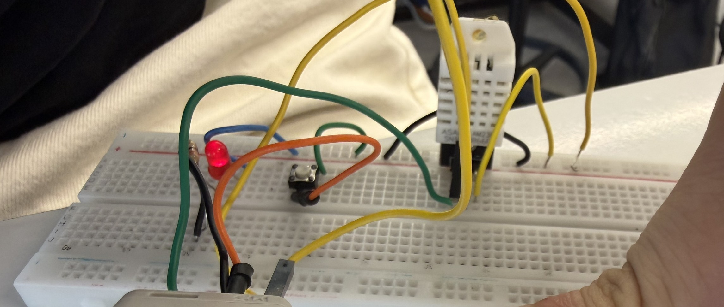  Figura 1. Muntatge: LED, polsador i DHT22 a la protoboard.
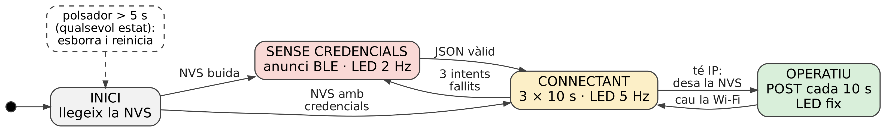
Figura 2. Màquina d'estats implementada. Els colors són els de la pantalla del node.
Canvis respecte del P-PRE2:
- El BLE no s'apaga fins a OPERATIU, perquè el mòbil pugui rebre les notificacions de CONNECTANT i d'OPERATIU.
- Les credencials només es desen a la NVS si la connexió funciona.
- El restabliment es fa amb el polsador de la protoboard i no amb la pantalla, perquè no es dispari sense voler.
2. Servidor GATT (exercici 1)
Servei propi amb tres característiques. Tots els UUID són de 128 bits, generats a l'atzar:
 | UUID | Propietats
Servei de configuració | 9bac5b41-9fb7-47ad-8612-d713991d143c | —
credencials | 6a02f0e3-afe4-4321-852d-a75a6d070747 | escriptura
estat | 3dbd25f7-7a63-475e-ba15-a39e0c2f6db0 | lectura i notificació
temperatura (exercici 4) | 06461b91-9893-4888-8bff-970f5a6e4274 | lectura i notificació
El node s'anuncia com a Node-Pau amb el UUID del servei, i les característiques que notifiquen porten el descriptor 2902 (figura 3).  Amb l'nRF Connect per a iOS el 2902 sempre quedava a «Disabled» (figura 7) i el mòbil no rebia les notificacions. Per això els canvis d'estat es van comprovar llegint la característica estat i pel port sèrie. | 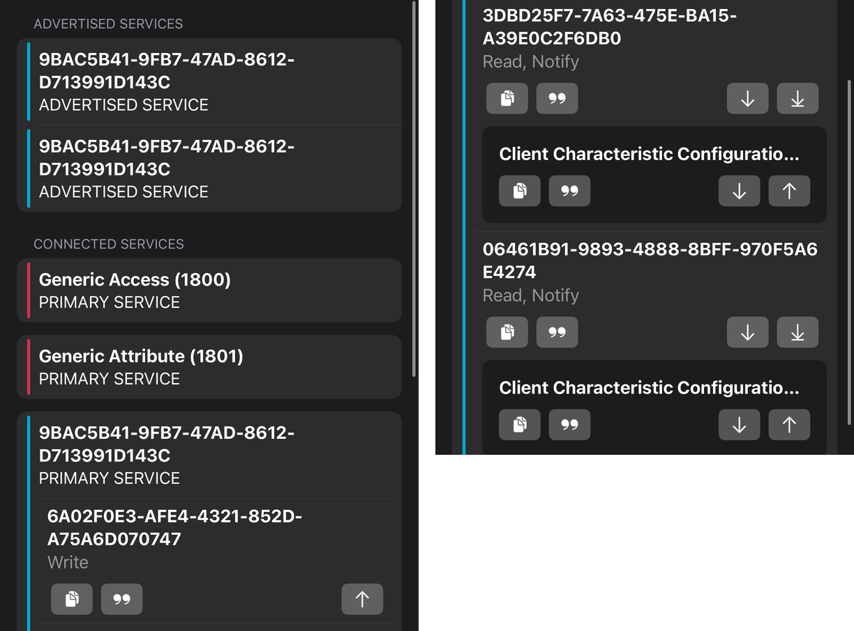  Figura 3. nRF Connect: servei anunciat i característiques.
3. Provisioning de la Wi-Fi (exercici 2)
El mòbil escriu {"ssid":"…","pass":"…"} a credencials. El node valida el JSON, notifica CONNECTANT i fa fins a 3 intents de 10 s. Quan té IP, desa les credencials a la NVS, notifica OPERATIU amb la IP i ho mostra a la pantalla (figura 4). Al port sèrie només surten el SSID i la longitud de la clau (figura 5).
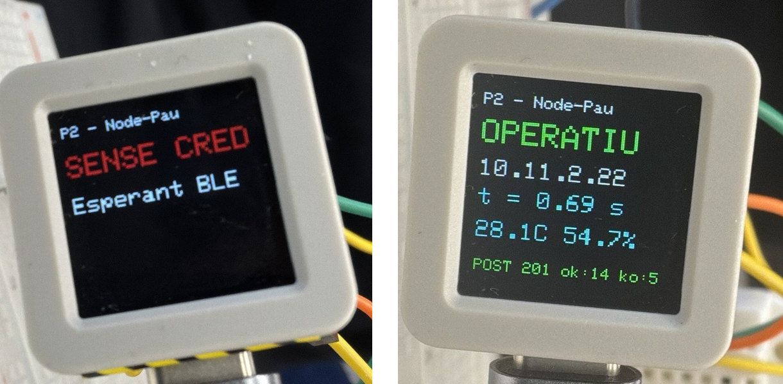
Figura 4. Pantalla del node esperant credencials i en OPERATIU (IP, temps de configuració, temperatura i últim POST).
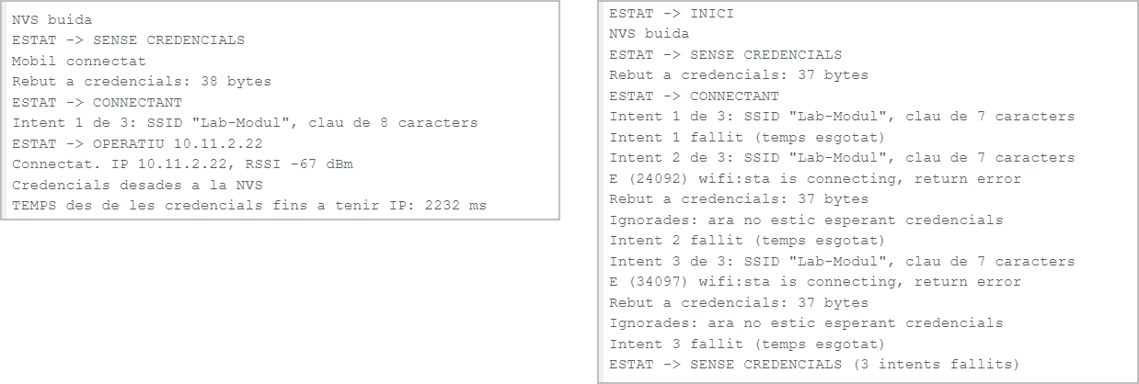
Figura 5. Port sèrie: configuració correcta (esquerra) i amb una clau incorrecta (dreta).
Temps des que el node rep les credencials fins que té IP:
Mesura | 1 | 2 | 3 | 4 | 5 | Mitjana | Desv. estàndard
Temps (ms) | 2232 | 1238 | 778 | 748 | 708 | 1141 | 647
La primera mesura és la més lenta, probablement perquè era el primer cop que el DHCP veia el node. Amb la clau incorrecta torna a SENSE CREDENCIALS sense desar res, i després d'un reinici amb les credencials bones es connecta sol, sense passar per BLE.
4. Restabliment de fàbrica (exercici 3)
Si es manté premut el polsador, a partir del tercer segon la pantalla es posa vermella amb un compte enrere i el LED fa pampallugues a 10 Hz. Als 5 s el node esborra l'espai de noms wifi de la NVS i es reinicia (figura 6).
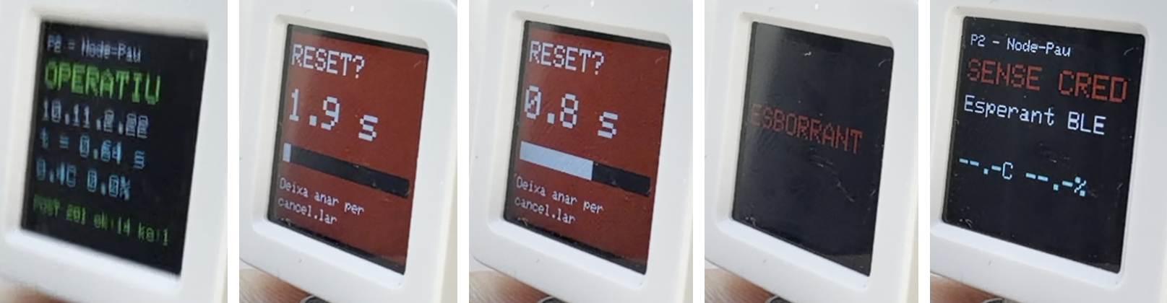
Figura 6. OPERATIU → avís a 3,1 s i a 4,2 s → ESBORRANT als 5 s → SENSE CREDENCIALS després del reinici.
Si es deixa anar als 4,1 s no passa res («cancel.lat, no passa res») i el node continua en OPERATIU. Després del restabliment es torna a anunciar i accepta credencials noves.
5. Temperatura per BLE (exercici 4)
El DHT22 es llegeix cada 2 s. La característica temperatura dona l'última lectura amb un decimal i la notifica només si hi ha un mòbil subscrit i el valor ha canviat com a mínim 0,1 °C.  La mesura de notificacions per minut no s'ha pogut fer perquè el mòbil no activava el descriptor 2902, que sempre llegia «Disabled» (figura 7). | 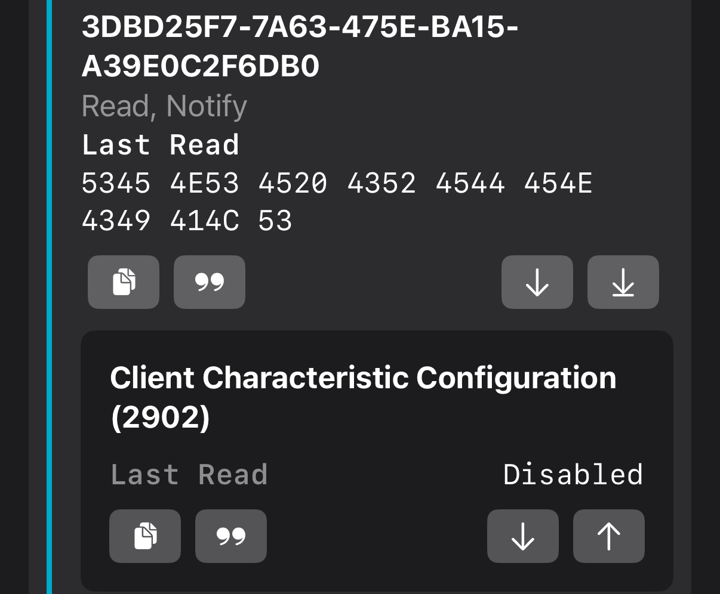  Figura 7. El 2902 d'estat, desactivat.
6. Telemetria REST (exercici 5)
Figura 8. Flux de Node-RED. El fitxer és a /home/pau/dades perquè l'usuari del Raspberry és pau.
Prova amb curl | Resposta
JSON correcte | 201 {"resultat":"desat"}
JSON mal escrit | 400 {"error":"JSON invalid"}
Falten camps | 422 {"error":"Falten camps","falten":[…]}
Temperatura de 150 °C | 422 {"error":"Temperatura fora de rang"}
En OPERATIU, l'ESP32 envia un POST cada 10 s amb id, temperatura, humitat, rssi i temps_activitat, registra el codi rebut i compta els enviaments fallits.
La IP del Raspberry la dona el DHCP i canvia cada dia (10.11.0.47 el 05/10 i 10.11.1.11 el 07/10, figura 9). Per això el node no la porta fixa: es canvia des del port sèrie amb l'ordre servidor <ip>. | 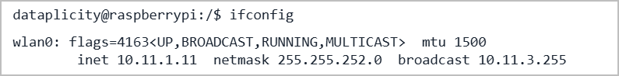  Figura 9. IP del Raspberry el 07/10.
Raspberry desconnectat durant 60 s:
[REST] POST #44 -> 201 (108 ms) | ok 38, fallits 6 | {… "temps_activitat":569}
[REST] POST #45 -> ERROR -1, connection refused (2003 ms) | ok 38, fallits 7
(del #46 al #50, el mateix error)
[REST] POST #51 -> 201 (204 ms) | ok 39, fallits 12 | {… "temps_activitat":639}
El node segueix en OPERATIU, ho torna a provar cada 10 s i es recupera sol. Les 6 mostres d'aquell minut es perden (forat de 70 s al fitxer).
7. Conclusions
- Funciona tot el cicle: configuració per BLE, NVS, reinici, restabliment i telemetria REST.
- En OPERATIU el node deixa d'anunciar-se, perquè la Wi-Fi i el BLE comparteixen la ràdio de 2,4 GHz.
- Problemes: la IP del Raspberry canvia cada dia, el DHT22 tenia un mal contacte i l'iPhone no activava les notificacions.
- Millores: reenviar les mostres perdudes, fer el POST en una tasca a part i esborrar també la còpia de la clau del driver Wi-Fi.

